Отчет о работе МО учителей музыки , ИЗО и технологии  
 МКОУ «Кунбатарская СОШ им. М.К. Курманалиева»

За 2019 – 2020 уч. год.

Методическая тема: раскрытие индивидуальных особенностей обучающихся, обеспечение возможностей их самоопределения и самореализации. Развитие творческих способностей на уроках музыки ,изо и технологии.

***«Все творчески , а иначе зачем!»***

Современному обществу необходимы гармонично-развитые, конкурентно способные личности , умеющие быстро реагировать на жизненные изменения.

Развитие творческих способностей на уроках искусства , дает возможность детям раскрыть свои природные дарования и способности, творчески подходить к решению задач и проблем, возникающих в той или иной жизненной ситуации .

Для достижения данных целей мы ставим перед собой следующие задачи:

способствовать освоению учащимися приемов и методов творческого мышления;  анализировать , сравнивать, критически мыслить;

- формировать основные компоненты творческого мышления;

- развитие коммуникативных и организаторских способностей в процессе творческой деятельности;

- воспитывать трудолюбие и ответственность;

- уверенность в своих силах.

В состав методического объединения входят следующие учителя ;

Янполова К.А. Межитова Р.И. Сагиндикова А.С.

МО учителей искусства и технологии были проведены 4 заседания, где обсуждались текущая и предстоящая работа. Были прослушаны доклады: «Использование мультимедийного оборудования на уроках ИЗО» и «Охрана труда и техники безопасности» Янполовой К.А., «Формирование музыкальной культуры школьников, как части духовной культуры» Межитовой Р.И.

Межитова Р.И. провела открытый урок по теме « Фольклор – народная мудрость », Янполова К.А. провела открытый урок в 3 классе на тему «Мой дом».

В школе были проведены выставки – конкурсы.

«Я рисую свои права»

«Культура Дагестана»

«День народного единства»

«Мастерская деда мороза»

Конкурс -выставка, посвященная творчеству Г.Аджигельдиева

1место Муслимова Д. 2 место Шокаева К.

Выставка ,посвящ. семинару родного языка

Выставка,посвященная вечеру встречи с выпускниками .

Участие в районных конкурсах рисунков и поделок: конкурс рисунков «Дети против коррупции»1 место в номинации «Плакат» и 1 место в номинации «Рисунок»  
«Права человека глазами ребенка» 1 место  
«Моя малая Родина» 1 место

.Конкурс «Детство без границ»в номинации «Тактильная книга»1 место  
 В номинации «Добрый волшебник» 1 место  
В номинации «Рисунок» до 10 лет 1 место и до 17 лет 1 место  
Конкурс рисунков «Слава тебе, победитель – солдат!» 2 и 3 место.  
«Дети против террора» 2 место  
«Очаг мой родной - Дагестан» в номинации «Патриотическая песня» 2 место

Номинация «Фольклорный танец» 3 место.

Конкурс «Национальная культура и быт ногайцев»-

1 место Аджигеримова С.

Конкурс «Степные голоса» дипломант

Участие в республиканских конкурсах рисунков.

Конкурс «Моя малая Родина» Аджигеримова С.- дипломант.

Всероссийский конкурс «Мой папа и я за безопасные дороги»

Саянов И.- 1 место.

Межитовой Р.И. были организованы концерты, посвященные Дню знаний, Дню Учителя, Открытию центра « Точка роста» , Дню народного единства , Новому году, встрече с выпускниками, международному Женскому дню, Дню родного языка и т.д.

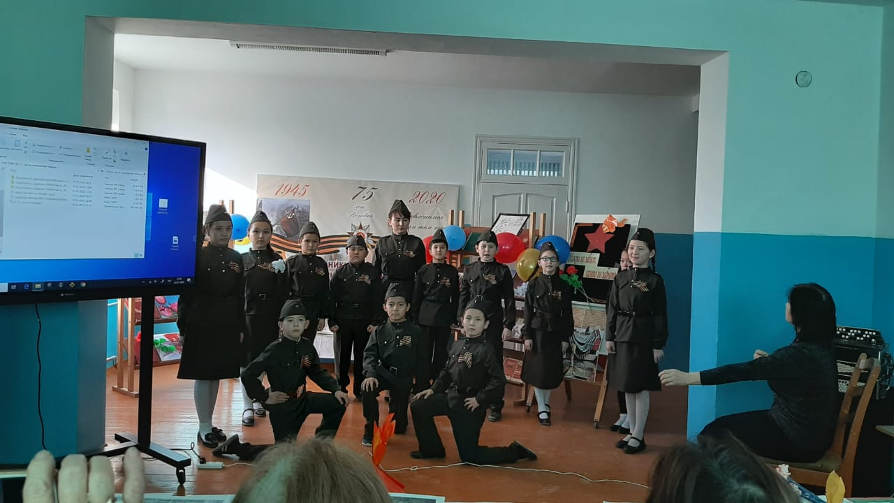

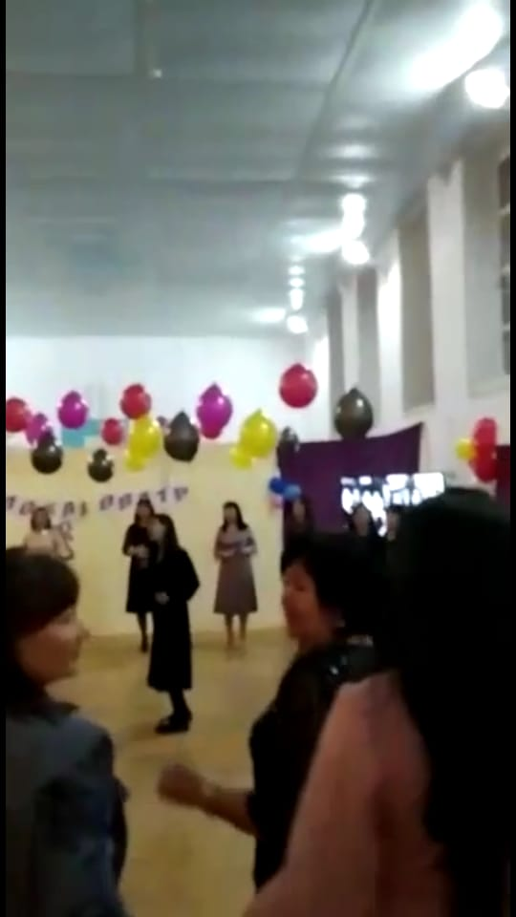

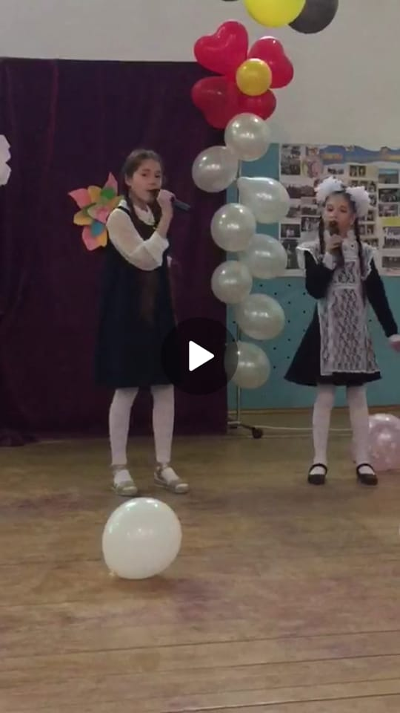

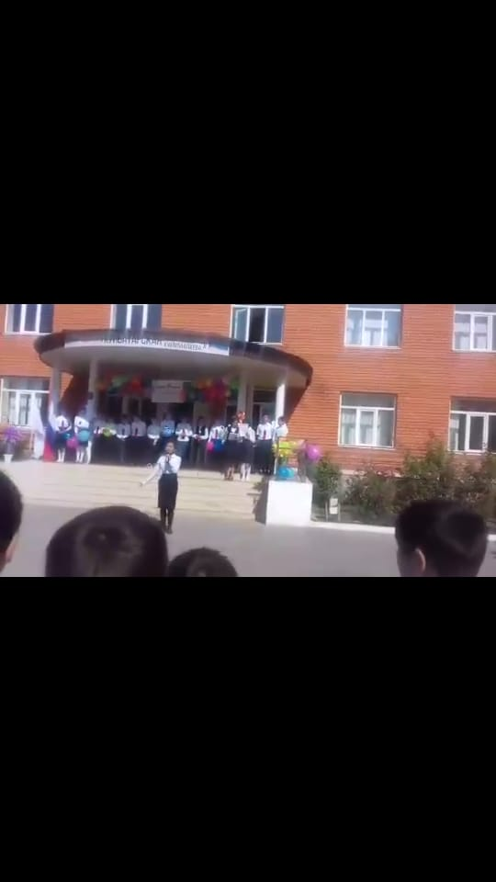

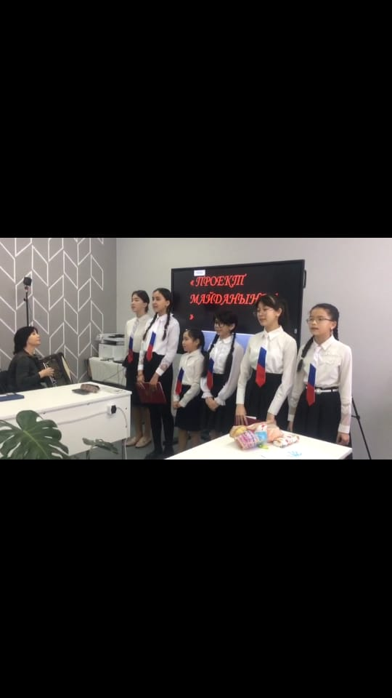

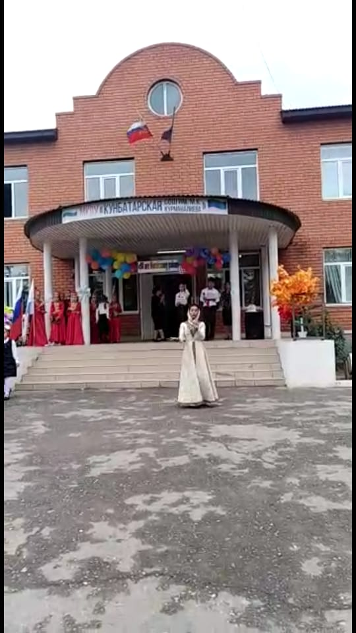

Янполова К.А. прошла курсы по технологии по проекту «Точка роста».

Основные методы работы учителя технологии Сагиндиковой А.С.

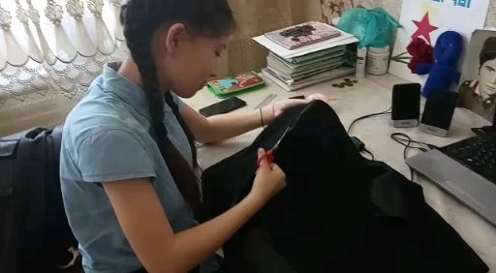 **Моделирование и конструирование** –основные методы, используемые в процессе трудового обучения учащихся всех возрастных групп.

Он связан не только с решением творческой задачи на конструирование или моделирование юбки, фартука или ночной сорочки, но и с необходимостью технологической разработки и изготовлениидругих изделий, например в вышивке, лоскутной мозаике и т.д.

На передний план здесь выдвигается творческое применение знаний на практике.

**Связь теории с практикой**-решение творческих задач в индивидуальной и коллективной форме – это самостоятельное определение способа обработки, поиск и нахождение закономерностей, ранее не известных, но необходимых при проектировании.

**Объяснительно –наглядный (репродуктивный) метод.**

Этот метод охватывает : демонстрацию, лекцию, изучение литературы, применениеИКТ.

**Метод проектов**- является одним из наиболее эффективных методов формирования творческого потенциала, способствует активизации самостоятельной познавательной деятельности школьника.

Творческий проект на уроках технологии – это учебно-трудовое задание, в результате которого создаётся продукт, обладающий субъективной, а иногда и объективной новизной, пользующийся спросом.

Метод проектов способствует формированию учащихся адекватной самооценки, поднятию их имиджа в окружающей среде, усилению «я сам»,

« я сделаю» , «я умею.

Все эти формы и методы дают возможность добиваться хороших результатов, при участии в областных , районных конкурсах,проектах и выставках.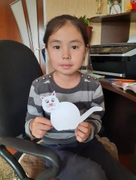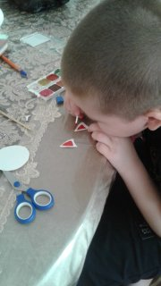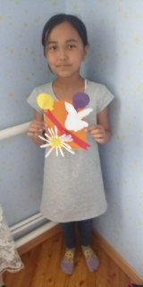

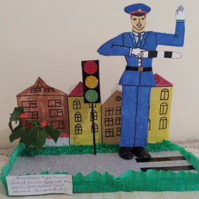

конкурс «Полицейский Дядя Степа»

Ученик 4 класса Саянов Ислам М.

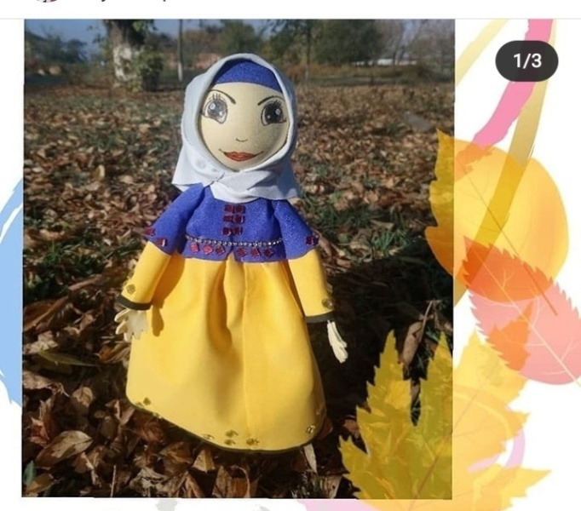Садыкова Э. 5 класс конкурс «Народная кукла»

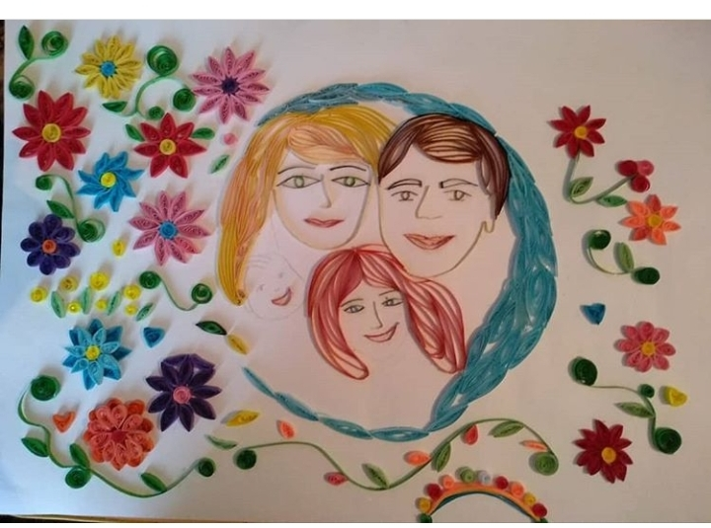

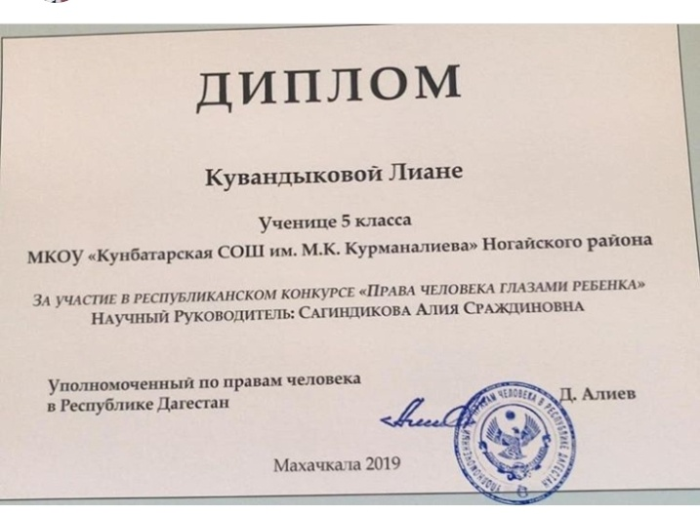

. Проведены итоги работы МО за год и определены задачи на новый учебный год.

*Основные задачи МО*

* Эффективно и планомерно вести работу с высокомотивированными и одаренными учащимися, готовить их к олимпиадам и конкурсам
* Обобщение и распространение педагогического опыта творчески работающих учителей; внедрение новых педагогических технологий в преподавание предметов технологии, музыки и изобразительного искусства с целью обеспечения стабильного и высокого уровня качества знаний учащихся и повышение результативности работы на основе самообразования.

Руководитель МО Межитова Р.И.